ИНФОРМАЦИОННОЕ СООБЩЕНИЕ О ПРОВЕДЕНИИ 30.03.2022 в 09-00 час. АУКЦИОНА В ЭЛЕКТРОННОЙ ФОРМЕ
При исчислении сроков, указанных в настоящем информационном сообщении, принимается время сервера электронной торговой площадки – московское
Прием заявок и ознакомление с аукционной документацией осуществляется с 05.03.2022 с 09-00 час. на электронной площадке sale.zakazrf.ru. Окончание приема заявок: 25.03.2022 по 11-00 час. Дата начала рассмотрения заявок на участие в аукционе: 25.03.2022 с 11-00 час. День окончания рассмотрения заявок: 29.03.2022.
Телефон для справок: (8512) 44-41-52, (8512) 44-41-50, e-mail: astumi@30gorod.ru; служба тех.поддержки (843)212-24-25, e-mail: sale@mail.zakazrf.ru.
Форма торгов: Открытый аукцион на право заключения договора аренды муниципального имущества в электронной форме. Аукцион является открытым по составу участников и форме подачи предложений.

РАЗДЕЛ 1. Предмет открытого аукциона
Предмет открытого аукциона – право заключения договора аренды объекта нежилого муниципального фонда муниципального образования «Город Астрахань». Аукцион проводится по 3 лотам.
№ лота | 1 | 2 | 3
Объект | Право заключения договора аренды нежилого помещения | Право заключения договора аренды нежилого здания | Право заключения договора аренды нежилого помещения
Адрес  (местоположение) | г. Астрахань, Трусовский район,  ул. Капитана Краснова, 40,пом. 65  комн. 1-2, 18-34 | г. Астрахань,  Ленинский район,  ул. Яблочкова/ ул. Маркина, 22/44  (лит.В1) | г. Астрахань,  Трусовский район,  ул. Николая Ветошникова, 11,  пом. 136
Площадь (кв.м.) | 296,5  (4,7;18,6;31,6;30,8;18,5;10,2;13,4;62,1;4;0,9;1,2;20,3;18,7; 12,6;16,5;2,9;10,7;10,1;8,7) | 427,1 | 197,8
Кадастровый номер | 30:12:040019:1006; 30:12:040019:1007; 30:12:040019:1011; 30:12:040019:1012; 30:12:040019:1013; 30:12:040019:1001; 30:12:040019:1002; 30:12:040019:1003; 30:12:040019:991; 30:12:040019:1004; 30:12:040019:992; 30:12:040019:993; 30:12:040019:1005; 30:12:040019:994; 30:12:040019:995; 30:12:040019:996; 30:12:040019:997; 30:12:040019:998; 30:12:040019:999 | 30:12:020122:21 | 30:12:000000:3454
Описание и техническое состояние | На первом этаже пятиэтажного жилого дома, отдельный вход с дворовой территории. Состояние требует ремонта. Подключение к сетям инженерно-технического обеспечения осуществляется арендатором самостоятельно и за свой счет. | 1-этажное здание с цоколем. Отдельный вход с территории домовладения. Состояние требует капитального ремонта. Осуществлена перепланировка, а также демонтаж антресоли. Подключение к сетям инженерно-технического обеспечения осуществляется арендатором самостоятельно и за свой счет. | Первый этаж четырехэтажного жилого дома с нежилыми помещениями, отдельный вход с улицы. Состояние требует ремонта. Осуществлена перепланировка. Подключение к сетям инженерно-технического обеспечения осуществляется арендатором самостоятельно и за свой счет.
Целевое назначение | Нежилое. Деятельность, не запрещенная действующим законодательством РФ. | Нежилое. Деятельность, не запрещенная действующим законодательством РФ. | Нежилое. Деятельность, не запрещенная действующим законодательством РФ.
Срок действия договора | 5 лет | 5 лет | 5 лет
Начальная (минимальная) цена за право на заключение договора аренды (цена лота) (руб) (без НДС). | 41 757,08 | 63 887,04 | 35 274,33
Размер задатка (руб) | 41 757,08 | 63 887,04 | 35 274,33
Шаг аукциона (5% от начальной цены лота) (руб) | 2 087,85 | 3 194,35 | 1 763,72
Размер ежемесячной арендной платы (без НДС) (руб). | 41 757,08 | 63 887,04 | 35 274,33

Ограничения прав и обременения объекта/ требуемые согласования | _________________________ | Требуется внесение изменений в учетно-кадастровые документы в связи с перепланировкой и демонтажем антресоли. | Требуется внесение изменений в учетно-кадастровые документы в связи с перепланировкой.
Проект договора аренды объекта нежилого муниципального фонда | Раздел 8 документации об аукционе  – Приложение 1 | Раздел 8 документации об аукционе – Приложение 2 | Раздел 8 документации об аукционе – Приложение 3
Фото/Планы | 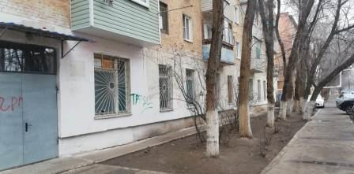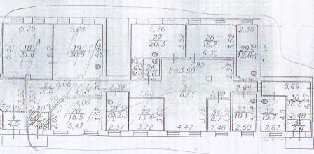 | 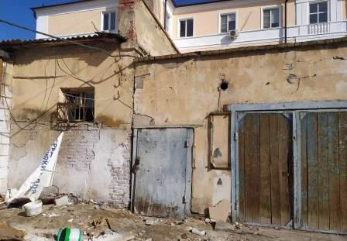  Цок.эт  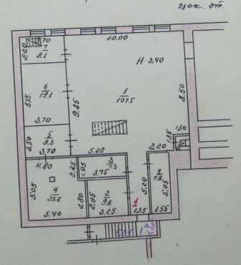  1 эт.  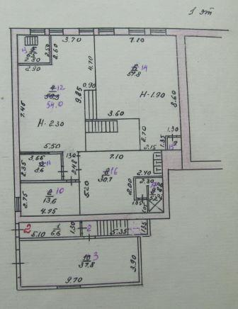 | 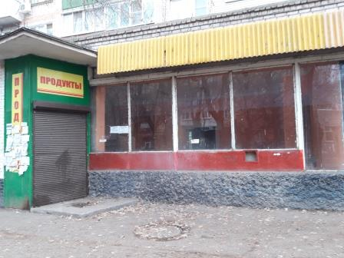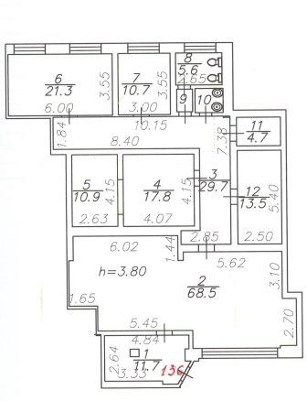
Для участия в аукционе заявители заполняют электронную форму заявки с приложением документов в электронном виде (должны быть отсканированы) в соответствии с перечнем, указанным в п.5.2 настоящей Документации об аукционе, а также согласия на обработку персональных данных. В случае если от имени заявителя действует его представитель по доверенности, обязательна ссылка в заявке на участие по доверенности

Информационное сообщение об аукционе на право заключение договора аренды объекта нежилого муниципального фонда муниципального образования «Город Астрахань» и необходимая документация размещаются в сети Интернет: на официальном сайте Российской Федерации для размещения информации о проведении торгов www.torgi.gov.ru, на официальном сайте продавца муниципального имущества муниципального образования «Город Астрахань» http://www.astrgorod.ru/umi, на Электронной площадке - sale.zakazrf.ru

